Информационная газета

Искровский вестник

Печатное издание органов местного самоуправления Искровского сельсовета Черепановского района Новосибирской области | Выходит  с 2007 года

№ 7

28.07.

2023 год

НОВОСТИ РАЙОНА

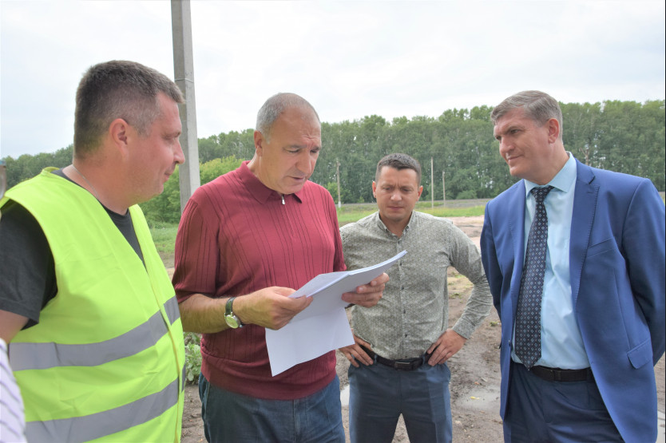

1

Зампредседателя Законодательного собрания региона Майис Мамедов с рабочим визитом посетил Черепановский район
Заместитель председателя Законодательного собрания Новосибирской области М. П. Мамедов, глава Черепановского района С. Н. Овсянников и председатель районного Совета депутатов В. М. Капич посетили ряд объектов города Черепаново и п. Искра.
В рамках рабочего визита парламентарий оценил ход строительных работ по благоустройству придомовых территорий по ул. Б. Хмельницкого.
На территории школы №2 Майис Мамедов посетил спортивный зал, где проводят тренировки армрестлеры. Во встрече приняла участие Екатерина Никишёва, черепановская спортсменка армрестлер, многократная чемпионка и призер Чемпионатов России, Европы и Мира, которая занималась в этом зале и сейчас проводит тренировки. Она отметила, что зал нуждается в замене спортивного оборудования и инвентаря.
Также в г. Черепаново парламентарий оценил ход строительных работ на привокзальной площади им. И. С. Кабакова, где проводится благоустройство в рамках программы «Формирование современной
городской среды» национального проекта «Жильё и городская среда». Совместно с руководителями и активистами общественных организаций, обсуждался план расположения памятников на территории мемориала.
Майис Пирвердиевич встретился с руководителем СПК «Заря» Евгенией Лейхтлинг в новом магазине предприятия «Экомаркет». Парламентарий высоко оценил новый торговый объект и поздравил с прошедшим Днём торговли сотрудниц «Экомаркета», вручив им букеты цветов.
В п. Искра Маийс Мамедов осмотрел территорию будущего спортивного комплекса «Искра», реализуемого в рамках федеральной программы «Комплексное развитие сельских территорий» и ход ремонтных работ фасада местной школы. Здесь же в посёлке в Доме культуры парламентарий провел встречу с населением, в ходе которой ответил на интересующие вопросы жителей.
НОВОСТИ СЕЛА

2
ДЕТСКАЯ ИГРОВАЯ ПЛОЩАДКА
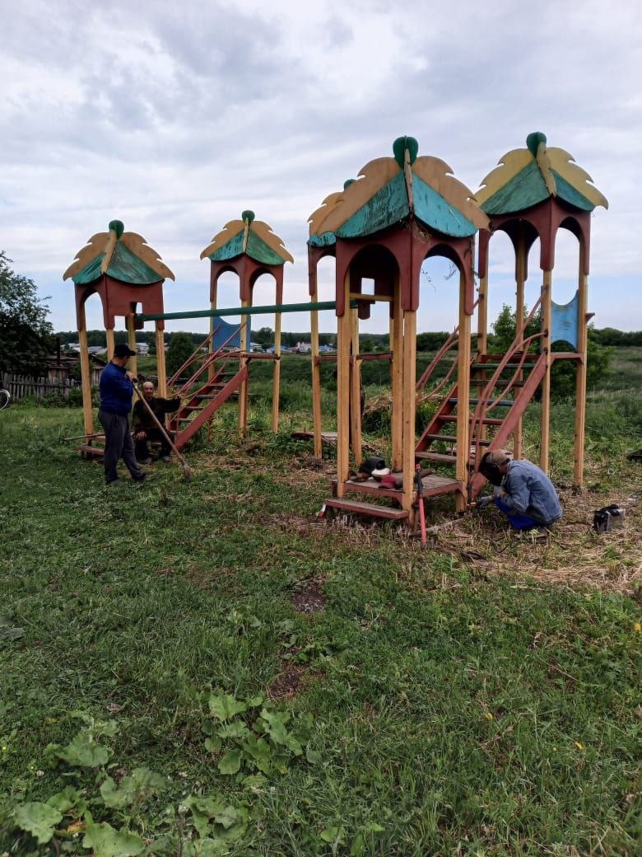
По просьбе жителей на ул.Заречная в п.Искра была установлена детская игровая площадка. Ребятам не придется бегать в центр поселка, ведь сейчас им есть где поиграть и полазить по игровым модулям недалеко от дома
Хотим поблагодарить рабочих администрации: Сюнькова Павла Васильевича, Окладникова Евгения Сергеевича и неравнодушных жителей за установку игрового комплекса
Теперь малыши будут активно играть, общаться и развиваться физически на свежем воздухе!

ТОРЖЕСТВЕННОЕ ОТКРЫТИЕ ПАМЯТНИКА
3
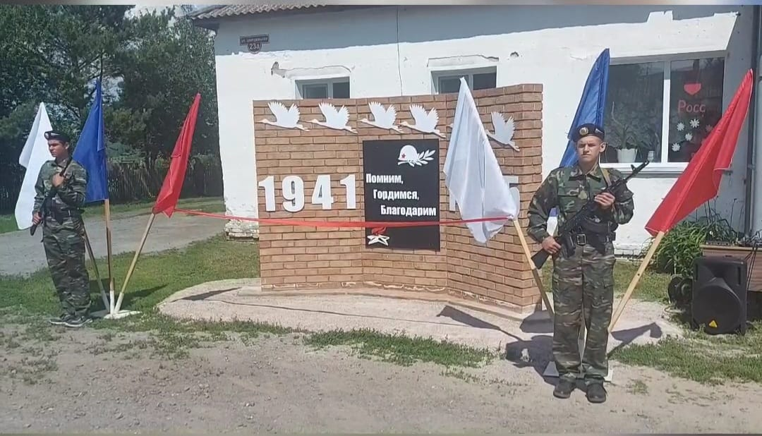

4 июля в п. Безменово состоялось торжественное открытие памятника «Землякам, погибшим в годы Великой Отечественной войны (1941-1945 гг.) Почетное право открыть памятник предоставили Главе Черепановского района- Овсянникову Сергею Николаевичу, главе Искровского сельсовета- Сюнькову Андрею Павловичу и мастеру- каменщику Павлу Сюнькову.
Важность данного события, как проявление величайшего уважения к участника Великой Отечественной Войны. Это не просто дань памяти участникам, а еще урок мужества и славы для юного поколения!

УСТАНОВКА ДОРОЖНЫХ ЗНАКОВ
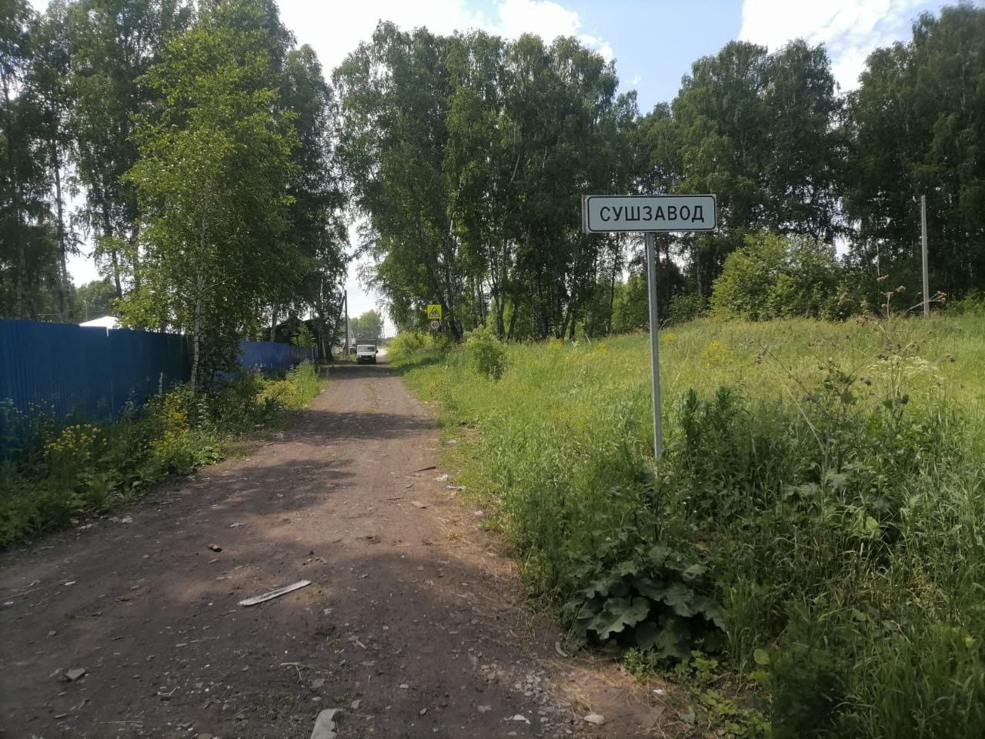
4
В п. Сушзавод подрядная организация выполняет работы по установке дорожных знаков в количестве 20 штук.
Установка недостающих элементов обустройства дорог осуществляется в целях безопасного дорожного движения, а также содержания дорог в нормативном состоянии.
Данная проезжая часть является маршрутом автобуса к лагерю детского отдыха, теперь на этой автодороге будет обеспечен безопасный проезд автомобилистов.

БЕЗОПАСНОСТЬ НА ВОДНЫХ ОБЪЕКТАХ
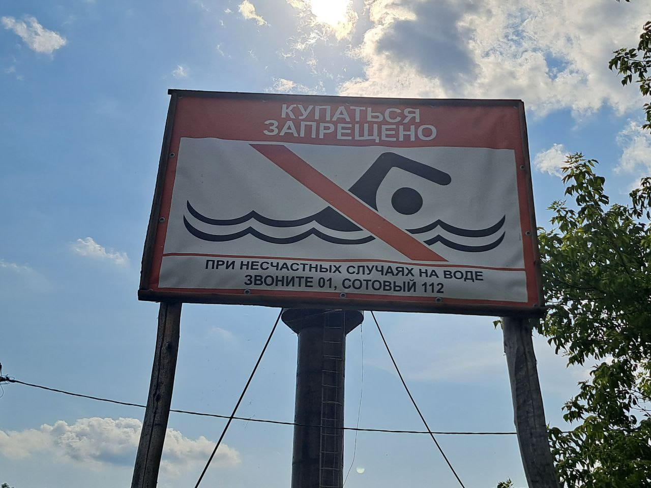
УВАЖАЕМЫЕ РОДИТЕЛИ!
Лето — самое короткое и долгожданное время года для детей и их родителей. Пока есть возможность, хочется успеть всё: вволю погулять, искупаться, покататься на велосипеде, и заняться другими увлекательными делами, на которые зимой никогда не хватает времени. А чтобы каникулы не омрачились травмами и болезнями — достаточно соблюдать правила безопасности.
Уважаемые родители, понятно, что ежедневные хлопоты отвлекают Вас, но не забывайте, что вашим детям нужна помощь и внимание, особенно в
5
летний период.
Уважаемые родители! Безопасность жизни детей на водных объектах во многих случаях зависит только от ВАС! В связи с наступлением жаркой погоды, в целях недопущения гибели детей на водных объектах в летний период обращаемся к Вам с убедительной просьбой провести разъяснительную работу о правилах поведения на природных и искусственных водоемах и о последствиях их нарушения. Этим вы предупредите несчастные случаи с Вашими детьми на воде, от этого зависит жизнь Ваших детей сегодня и завтра. Напоминайте ребенку, что отдых и игры у водоемов (озера, реки, пруды и др.) кроме удовольствия несут еще и угрозу для жизни и здоровья ребенка. Когда ребенок у водоема, не спускайте с него глаз, не отвлекайтесь. Подчас минута может обернуться трагедией. Обязательно объясните детям, что они не должны находиться в одиночку на водоеме.
КАТЕГОРИЧЕСКИ ЗАПРЕЩАЕТСЯ КУПАНИЕ:
- на водных объектах, оборудованных предупреждающими знаками «Купание запрещено»!
- детей без надзора взрослых;
- в незнакомых местах;
- на надувных матрасах, камерах, других плавательных средствах без надзора взрослых.
Помните! Родители несут ответственность за жизнь и здоровье детей!

ДОЛГИ ЗА ВОДОСНАБЖЕНИЕ

Уважаемые жители, настоятельно рекомендуем оплачивать долги вовремя, сумма долга перед предприятием ЖКХ Черепановское ежемесячно растёт, и составляет более полумиллиона рублей.
Напоминаем, что неуплата за услугу влечёт за собой отключение водоснабжения,начисление пени, либо подача предприятием на Вас в суд.
ПАМЯТКА ВОДИТЕЛЮ
Уважаемый водитель, управление транспортным средством в состоянии опьянения является одним из опасных нарушений Правил дорожного движения, так как часто является причиной дорожно-транспортных происшествий. Это объясняется тем, что под влиянием алкоголя или
6
наркотиков нарушаются важнейшие функции организма водителя, снижается реакция, возникает излишняя самоуверенность, пренебрежительное отношение к соблюдению Правил дорожного движения. Управление транспортным средством водителем, находящимся в состоянии опьянения, представляет повышенную общественную опасность.
Правила дорожного движения Российской Федерации запрещают водителю управлять транспортным средством в состоянии опьянения (алкогольного, наркотического или иного), под воздействием лекарственных препаратов, ухудшающих реакцию и внимание, в болезненном или утомленном состоянии, ставящем под угрозу безопасность дорожного движения, а также передавать управление транспортным средством лицам в состоянии опьянения.
ЗА РУЛЕМ НЕ ПЕЙ – ЖИЗНЬ ВАЖНЕЙ!!!
РЕАЛИЗАЦИЯ ПРОЕКТА
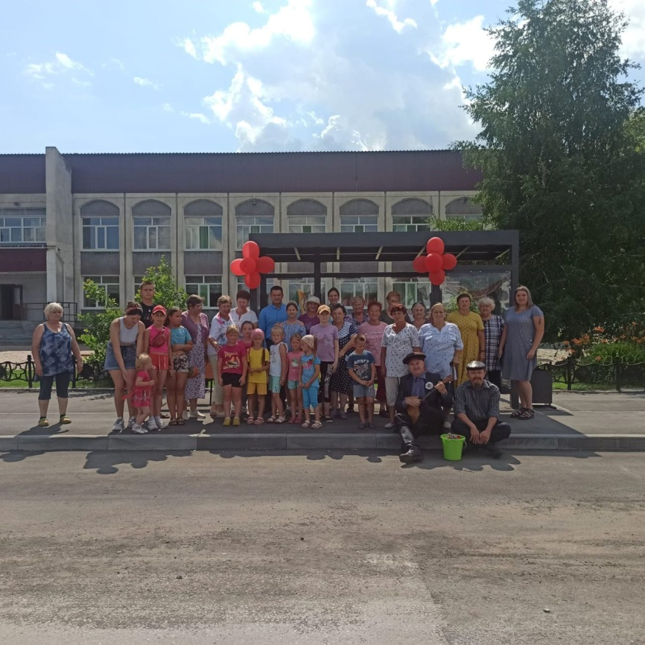
7
25 июля в посёлке Искра прошло торжественное открытие новых, современных остановочных павильонов, на котором присутствовали глава сельсовета и жители населённого пункта.
Специалисты Искровского дома культуры провели мероприятие, разыграв небольшую сценку. Со словами благодарности к присутствующим обратился Андрей Павлович Сюньков, после чего право перерезать красную ленту предоставили Андрею Павловичу и Ирине Александровне Бершауэр.
Уважаемые жители посёлка Искра! Выражаем Вам огромную благодарность за свой вклад в реализацию проекта, проходя по тротуарам и стоя на остановках, помните, что благодаря Вам они появились в посёлке, в них вложена ваша частичка, без вашего софинансирования (а это 126 тысяч рублей!) мы не смогли бы реализовать данный проект.
Спасибо всем и каждому!
ГИБДД ИНФОРМИРУЕТ
На автодорогах района прошло оперативно-профилактическое мероприятие «Нетрезвый водитель»
В рамках проведения мероприятия в период с 21 по 23 июля сотрудники Госавтоинспекции несли службу в усиленном режиме по выявлению фактов управления транспортными средствами водителями в нетрезвом состоянии.
Автоинспекторами было пресечено 40 нарушений Правил дорожного движения водителями транспортных средств. Задержано 3 водителя с признаками опьянения.
Сотрудники дорожно-патрульной службы привлекли к административной ответственности за управление транспортными средствами в состоянии опьянения двух водителей, за отказ от прохождения медицинского освидетельствования на состояние опьянения одного водителя. Также задержан один водитель за управление транспортным средством, не имея права управления. На специализированную стоянку помещено 4 транспортных средства.
Госавтоинспекция Черепановского района напоминает, что в настоящее время за управление транспортным средством, в том числе и самоходным, в состоянии опьянения предусмотрено наказание в виде наложения административного штрафа, в размере 30 000 рублей, с лишением
8
права управления транспортными средствами на срок от 1,5 до 2-х лет. За такое же нарушение, совершенное повторно, водитель подлежит привлечению к уголовной ответственности по ст. 264.1 УК РФ, санкция данной статьи предусматривает штраф в размере от 200 000 до 300 000 рублей, либо лишение свободы на срок до 2-х лет, с лишением права на управление транспортными средствами до 3-х лет.
Сотрудники полиции обращаются к гражданам с просьбой своевременно сообщать о водителях, которые предположительно управляют автомобилем в состоянии опьянения, ближайшему наряду ДПС или по телефону – 112, по телефону дежурной части 838345-210-02.

Инспектор по пропаганде безопасности дорожного движения
ОГИБДД Отдела МВД России по Черепановскому району
старший лейтенант полиции А.С. Чупин

Сотрудники ДПС задержали угонщика автомобиля в г. Черепаново

25 июля 2023 года в ночное время на ул. Цыцаркина г. Черепаново сотрудниками дорожно-патрульной службы отделения ДПС ГИБДД Отдела МВД России по Черепановскому району был замечен автомобиль ВАЗ-21074, водитель которого двигался по встречной полосе в нарушение Правил дорожного движения. По требованию сотрудников полиции об остановке транспортного средства водитель автомобиля не остановиля и попытался скрыться. Сотрудники ДПС после непродолжительного преследования по улицам г. Черепаново задержали правонарушителя, он имел признаки опьянения. Водитель был отстранен от управления транспортным средством. Сотрудниками ДПС было установлено, что водитель ранее не имел права управления транспортными средствами и автомобиль ВАЗ-21074 ему не принадлежит. Мужчина отказался от прохождения освидетельствования на состояние опьянения на месте задержания, а также отказался от медицинского освидетельствования на состояние опьянения. Водитель отечественного седана был привлечен к административной ответственности по ч. 2 ст.12.26 Кодекса Российской Федерации об административных правонарушениях (Невыполнение водителем транспортного средства требования о прохождении медицинского освидетельствования на состояние опьянения). Автомобиль был эвакуирован на специализированную стоянку до выяснения обстоятельств. Утром от собственника автомобиля ВАЗ-21074, жительницы г. Черепаново, в полицию поступило заявление об угоне транспортного средства. По факту угона транспортного средства органом дознания возбуждено уголовное дело по ст. 166 Уголовного кодекса Российской Федерации (Неправомерное завладение автомобилем или иным транспортным средством без цели хищения). В ближайшее время автомобиль
9
ВАЗ-21074 будет передан собственнику.

Начальник отделения государственной инспекции безопасности дорожного движения Отдела МВД России по Черепановскому району майор полиции Н.П. Чернышов

ПОЗДРАВЛЯЕМ С ДНЁМ РОЖДЕНИЯ

Совет ветеранов поздравляет юбиляров в июле
с днем рождения!
п. Искра
Билей Любовь Ивановна 13.07.

Семченкова Надежда Ивановна 27.07.
.Гамануха Геннадий Петрович 29.07.
Сангаджиева Юлия Яковлевна 31.07.
п. Спутник
Зройчикова Зоя Алексеевна 24.07.
Администрация Искровского сельсовета
поздравляет июльских юбиляров с днем рождения!
п. Искра
Билей Любовь Ивановна 13.07.
Семченкова Надежда Ивановна 27.07.
10

Гамануха Геннадий Петрович 29.07.
Хиль Роуза Омаровна 29.07.
Сангаджиева Юлия Яковлевна 31.07.

п. Спутник
Зройчикова Зоя Алексеевна 24.07.

УВАЖАЕМЫЕ ЖИТЕЛИ!
- По возникающим у Вас вопросам можно обращаться по телефонам:
Приемная администрации Искровского сельсовета – 8(383) 45 54-344
Приемная администрации Черепановского района - 8(383) 45 21-368
- Желающим бесплатно подать заявку на поздравления через газету «Искровский вестник» обращаться в администрацию Искровского сельсовета по телефону 8(383) 45 54 344

СОУЧРЕДИТЕЛИ:
администрация Искровского сельсовета Черепановского района Новосибирской области и Совет депутатов Искровского сельсовета Черепановского района Новосибирской области.

РЕДАКЦИОННЫЙ СОВЕТ
Сюньков А.П..- председатель Редакционного совета
Ермакова Л.Н.- член Редакционного совета
Абдыкаримова А.В. - член Редакционного совета

АДРЕС АДМИНИСТРАЦИИ:

633542

Новосибирская область

Черепановский район

п. Искра ул. Центральная 19 а

ТИРАЖ 100

11

